МАЛЕНЬКИЙ ТЕСТ!!!
- Как называются слова, которые служат для связи слов в предложении? 1) Предлоги. 2) Связки.
- Как пишутся предлоги с другими словами в предложении?
1)Слитно 2) Раздельно 3) Через черточку.
- Зависит ли написание предлогов от их произношения?
1)Да 2) Нет, предлоги пишутся всегда одинаково.
- В каком предложении допущена ошибка?
- Мальчики спешили в школу.
- Я получил письмо от друга.
- По полянам бегут ручьи.
- Какой предлог нужно вставить в предложение:
«Грачи возвращаются тёплых стран»
1)из 2) с 3)от 3)из-за
- Выбери слова только с предлогами.
1.(на)опушке 2. (на) брать
3. (за)бежать 4. (за)товарищем
5.(за)угол 6.(под)ъехать
- (в) класс 8.(от)чалить
ДОМА: Подумай, какую букву надо вставить. Поставь в азу только те цветы, в которых ты бы написал букву Б
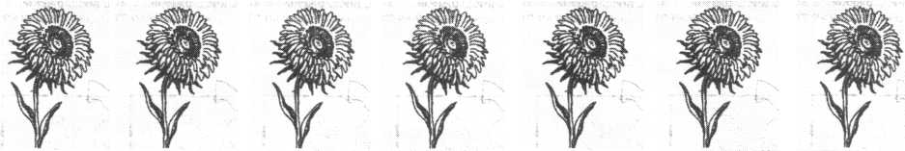
Зу Укро Хле Сер Су Сугро ло

